今天改1、3、4（输入框的宽度调整）、6

1、旅行社的帐号登录进去打开的行程，根据条目分行排列，不要连在一起排
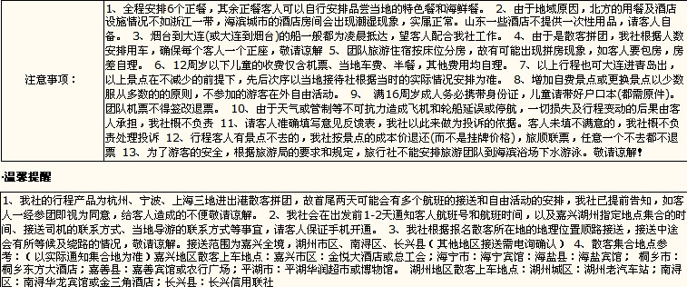

2、我在后台做了停售和客满，首页上面还是任旧显示，在首页上面做成不显示。
3、在散客确认单上面
接收人改成接收单位，然后能够自动调用订单单位的信息。
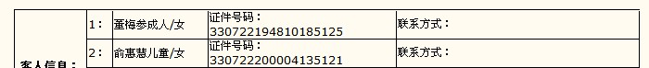
名单上面把证件号码空格放宽，联系方式空格弄窄。

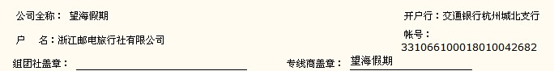
把公司全称去掉，开户行和户名帐号重新排列下，还有公司会有很多私人卡号的帐号，这些帐号怎么弄上去？

4、在散客发布行程的时候，送机人必须要选用，但是选用只能选用而没发输入联系电话
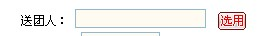
然后集合时间、地点和集合标志也能有固定的选用模块，比如集合地点：杭州机场、宁波机场直接选用就行

在登录航班/时间上面后面的填写框放了宽点，方便我们填写，然后在去程航班和回程航班时间的前面加上“参考”两个字，就是显示参考去程航班/时间
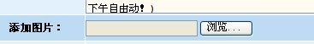是不是添加了还是现实不出来
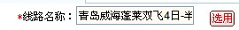这一栏的填写框放了宽点

5、在订单中增加减少的费用，但是在确认单和结算单都反映不出来的。价格也不能反映到团队结算中
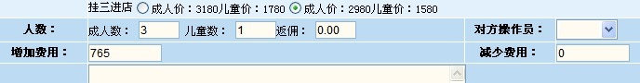

6、在散客结算单中的模板太不美观了
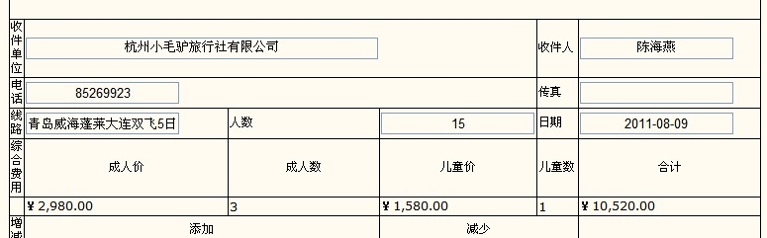
帮忙修改下，可以参考以下的结算单
